Федеральное агентство по образованию

Ухтинский государственный технический университет

Кафедра электрификации и автоматизации технологических процессов

Отчет по лабораторной работе №1

«Закон Ома»

Выполнил

ст. гр. БТП-07 Таранова Е. А.

Проверил

Минчанкова Е. А.

Ухта, 2009

Цель работы:

Изучение закона Ома, построение зависимости У(R), U(R).

Краткая теория.

## Закон Ома

*Закон Ома* определяет связь между основными электрическими величинами на участке цепи постоянного тока без активных элементов (рис.1.1):

;

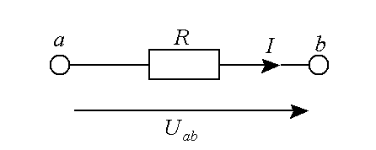

Рис.1.1

## Обобщенный закон Ома

*Обобщенный закон Ома* определяет связь между основными электрическими величинами на участке цепи постоянного тока, содержащем резистор и идеальный источник ЭДС (рис.1.2):

;

Формула справедлива для указанных на рис.1.2 положительных направлений падения напряжения на участке цепи (*Uab*), идеального источника ЭДС (*Е*) и положительного направления тока (*I*).

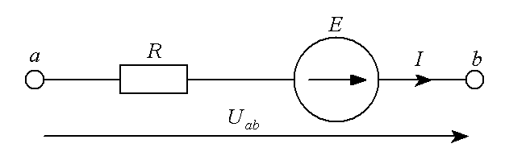

Рис.1.2

## Взаимные преобразования звезды и треугольника сопротивлений

В сложных цепях встречаются соединения, которые нельзя отнести ни к последовательным, ни к параллельным. К таким соединениям относятся трехлучевая звезда и треугольник сопротивлений (рис.1.3). Их взаимное эквивалентное преобразование во многих случаях позволяет упростить схему и свести ее к схеме смешанного (параллельного и последовательного) соединения сопротивлений. При этом необходимо определенным образом пересчитать сопротивления элементов звезды или треугольника.

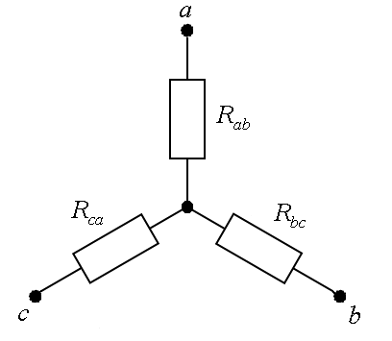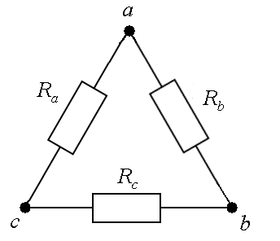

Рис.1.3

Формулы эквивалентного преобразования треугольника сопротивлений трехлучевую звезду:

  

Формулы эквивалентного преобразования трехлучевой звезды сопротивлений в треугольник:

  

## Законы Кирхгофа

Режимы электрических цепей определяются первым и вторым законами Кирхгофа.

*Первый закон Кирхгофа* для цепи постоянного тока:

Алгебраическая сумма токов в узле равна 0.

;

*Второй закон Кирхгофа* для цепи постоянного тока:

Алгебраическая сумма падений напряжений на элементах контура равна алгебраической сумме ЭДС, действующих в этом же контуре.



Для составления системы уравнений на основании законов Кирхгофа необходимо:

1. Выбрать произвольно положительные направления искомых токов ветвей и обозначить их на схеме. Число токов должно быть равно числу ветвей схемы (В). Составить (Y - 1) – уравнений по первому закону Кирхгофа, где (Y) – число узлов схемы. Со знаком плюс учесть токи, втекающие в узел, а со знаком минус – вытекающие из узла.
2. Выбрать независимые контуры, число которых равно:

(НК) = (В) – (Y- 1)

Независимые контуры - контуры, отличающиеся друг от друга хотя бы одной новой ветвью.

1. Выбрать положительные направления обхода контуров (произвольно). Составить (В) - (Y - 1) уравнений по второму закону Кирхгофа для независимых контуров (НК), следуя правилу: если направление тока в ветви и направление обхода контура совпадают, напряжение на участке записать со знаком плюс. В противном случае - со знаком минус. Аналогично выбирают знак ЭДС.
2. Объединить уравнения, составленные по первому и второму законам Кирхгофа в систему алгебраических уравнений. Подставить численные значения и решить систему уравнений.

Принципиальная электрическая схема.

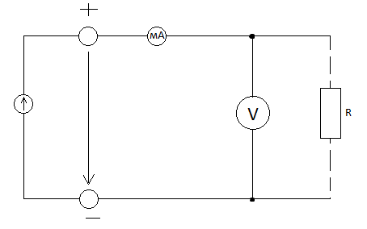

Ход работы.

Проводили измерения силы тока при различных значениях сопротивления и напряжения.

|  |  |  |  |  |  |  |  |
| --- | --- | --- | --- | --- | --- | --- | --- |
| U, B | 0 | 2 | 4 | 6 | 8 | 10 | 12 |
| У, мА при R=100 Ом | 0 | 20,7 | 41,5 | 62 | 82,8 | 103,5 | 124,2 |
| R=150 Ом | 0 | 12,8 | 25,7 | 38,5 | 51,4 | 64,2 | 77,1 |
| R=330 Ом | 0 | 6 | 11,9 | 17,9 | 23,8 | 29,8 | 35,7 |

Получили зависимость У(U):

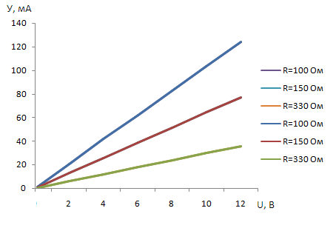

Аналогично проводили измерения силы тока при изменяющихся сопротивлении и напряжении.

|  |  |  |  |  |  |  |  |
| --- | --- | --- | --- | --- | --- | --- | --- |
| R | 100 | 150 | 220 | 330 | 470 | 680 | 1000 |
| У; мА при U=12 B | 124,2 | 77,1 | 55 | 35,8 | 25,6 | 17,7 | 11,9 |
| U=8 B | 82,8 | 51,3 | 36,7 | 23,9 | 17 | 11,8 | 7,9 |
| U=4 B | 41,4 | 25,7 | 18,3 | 11,9 | 8,5 | 5,9 | 3,9 |

Получили зависимость У(R):

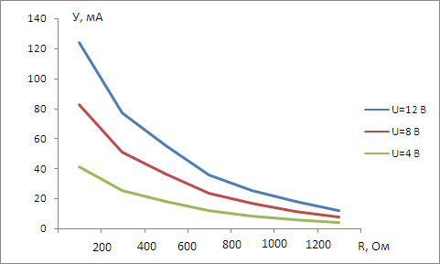

Вывод

В результате проведенных опытов получили, что сила тока прямо пропорциональна напряжению и обратно пропорциональна сопротивлению в цепи.

Библиографический список.

1. Электротехника. Под ред. В.Г.Герасимова. – М.: Высшая школа, 1985.

2. Борисов Ю.М., Липатов Д.Н., Зорин Ю.Н. Электротехника.- М.: Энергоатомиздат. 1985.

3. Волынский Б.А., Зейн Е.Н., Шатерников В.Е.Электротехника.- М.: Энергоатомиздат. 1987.